ФОТОГАЛЕРЕЯ

Карл Целлер

Продавец птиц
Оперетта в 2-х актах

Либретто М. Веста и Л. Хельда.

Редакция и свободное изложение либретто
Юрия Димитрина

***
Санкт-Петербургский театр музыкальной комедии

2008 год

Режиссер – Юрий Александров
Дирижер – Андрей Алексеев
Сценограф – Вячеслав Окунев
Балетмейстер – Владимир Романовский.

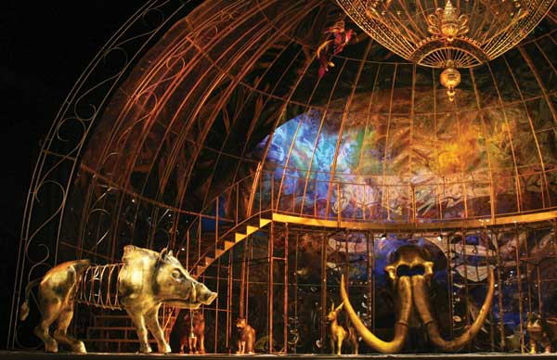

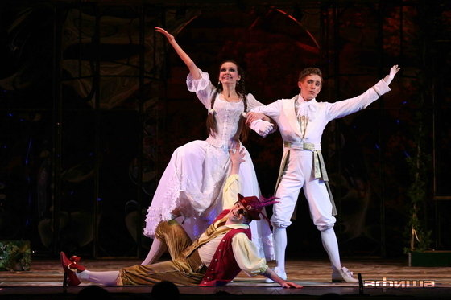 | 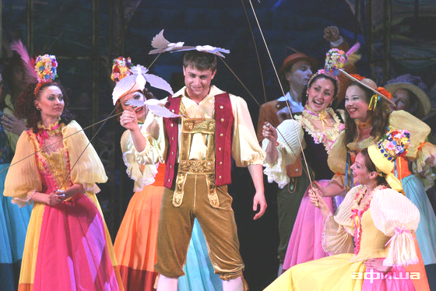

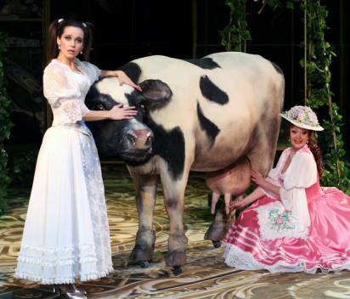 | 



